Ansøgning om § 16a-miljøgodkendelse af

Langsiggaard, Torderupvej 35, 9260 Gistrup
Af miljøkonsulent Rune Hjortbak, Agri Nord, d. 17. maj 2018

Ikke teknisk resumé
Hans Jørgen Grynnerup, Torderupvej 35, 9260 Gistrup ansøger hermed Aalborg Kommune om en miljøgodkendelse efter husdyrlovens § 16a på Langsiggaard, Torderupvej 35, 9260 Gistrup.

Der søges om udvidelse af produktionsarealet i form af en forlængelse af den eksisterende ”Slagtesvinestald 5” (bilag 1 og Figur 1/bilag 2). Forlængelsen kaldet ”Slagtesvinestald, ny 2018” bliver på 350 m² og forsynes ligesom de øvrige stalde med delvis spaltegulv, 25 - 49 % fast gulv. Ansøgningen skyldes, at Hans Jørgen Grynnerup vurderer, at dyrenes trivsel vil øges med et større areal at opholde sig på. Dertil kommer, at den daglige drift vil være mindre presset som følge af et større råderum i staldene.

Den nye stald beklædes med stålplader i tag og stål i udhæng. Facaden opbygges af betonelementer i hvid lysit ligesom de eksisterende stalde.

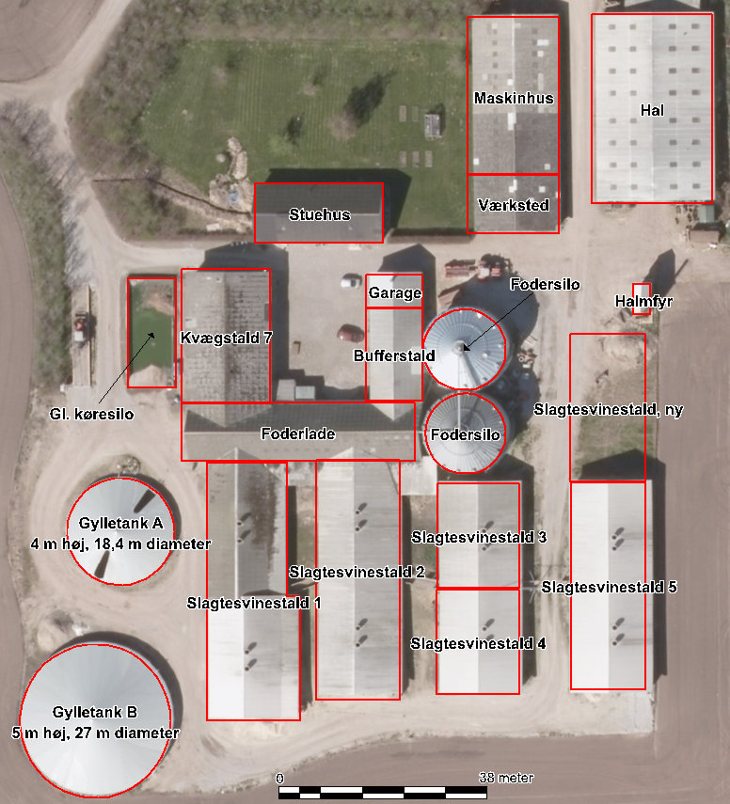

Figur 1. Situationsplan, som den er indtegnet i husdyrgodkendelse.dk, IT-skema 201.194.

Projektbeskrivelse og miljøkonsekvensrapport
Miljøkonsekvensrapporten er indarbejdet i projektbeskrivelsen
Oplysning om indretning og drift
Hans Jørgen Grynnerup har den 11. august 2016 fået en tillægsgodkendelse til at udvide dyreholdet fra 10.414 slagtesvin (32-110 kg) og 5 heste til 11.000 slagtesvin (32-112 kg) i eksisterende stalde samt 5 heste.
Ansøger driver ikke andre husdyrbrug end Langsiggaard, og anlægget er ikke teknisk eller forureningsmæssigt forbundet med andre anlæg. Af figur 2 herunder fås et overblik over husdyrbrugets bygninger. I IT-skema 201.194 figurerer der en bygning kaldet slagtesvinestald 6. Den er revet ned, men indgår i 8 års-driften. Kvægstalden, der ligeledes indgår i 8 års-driften, står i øjeblikket tom.
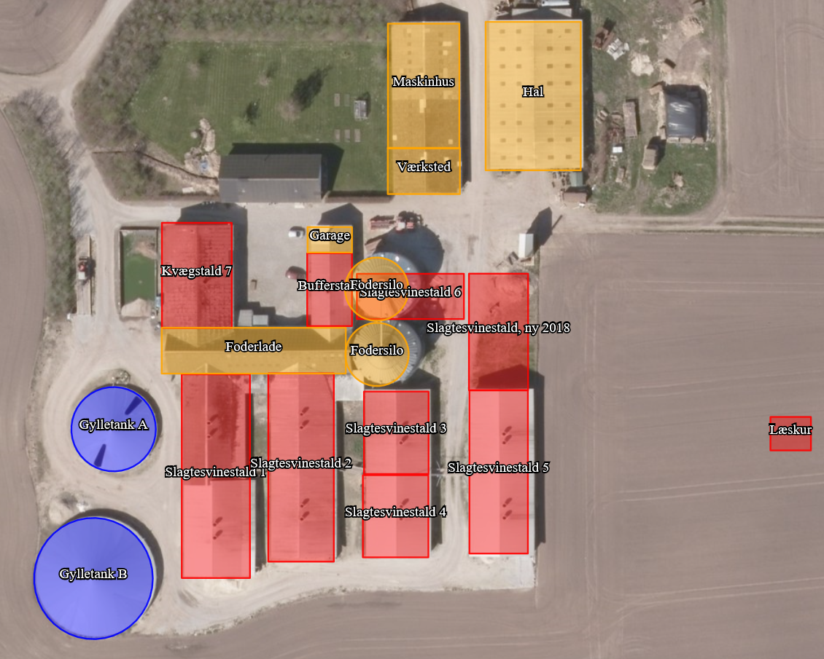
Figur 2. Bygningsoversigt.
Alle staldene er indrettet med delvis spaltegulv, hvor den faste andel udgør 25-49 %. Denne gulvtype etableres også i den her ansøgte forlængelse kaldet ”Slagtesvinestald, ny 2018”.
Stiarealet i IT-ansøgningen er opgjort som bygningernes længde gange bredde. Reelt kan man fraregne krybbeareal, udleveringsrum, gange, mandskabsrum osv. Men ved den valgte tilgang opnås dels en simpel opgørelse og dels, at det faktisk anvendte stiareal med sikkerhed er mindre, end det oplyste.

Lokalisering
Husdyrbruget ligger i det åbne land mellem Gunderup og Torderup trukket 300 m ind fra Torderupvej (Figur 2). Området er kendetegnet ved spredt bebyggelse og træbevoksning. Landskabet er lettere kuperet præget og af landbrugsaktivitet. Nordøst for anlægget ligger biogasanlægget NGF Nature Energy Vaarst.
Husdyrbruget ligger ikke indenfor hverken bygge- eller beskyttelseslinjer. Der ligger et beskyttet dige 160 m øst for husdyrbruget. Derudover er der ingen fortidsminder eller fredninger i stor radius omkring husdyrbruget.
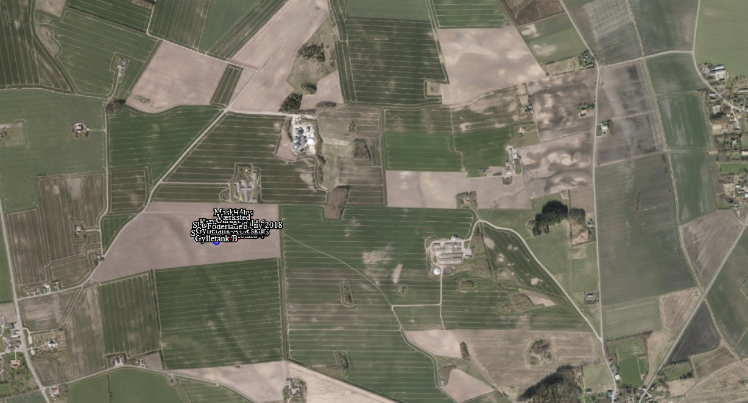
Figur 2. Langsiggaards placering i landskabet.

Ansøgningen overholder afstandskravene jf. husdyrbrugslovens § 6 og 8 undtagen for vandboringen på gårdspladsen. Der er tale om en eksisterende boring, der ikke kommer yderligere i risikozonen ved dette projekt. Der søges således om dispensation for dette afstandskrav.

Håndtering og opbevaring af husdyrgødning
Husdyrgødningen bliver opbevaret og håndteret efter bestemmelserne i husdyrgødningsbekendtgørelsen, hvilket anses for BAT.
På husdyrbruget er der to gyllebeholdere med en kapacitet på hhv. 1.140 og 3.000 m³. Dertil skal lægges 726 m³ i fortank og de eksisterende kanaler, hvorved opbevaringskapaciteten samlet i dag er 4.866 m³. Når den projekterede stald er bygget, udvides opbevaringskapaciteten i kanalerne en smule.

Dyreholdet godkendt i 2016 forventes at producere 6.072 m³ gylle:

Tabel 1
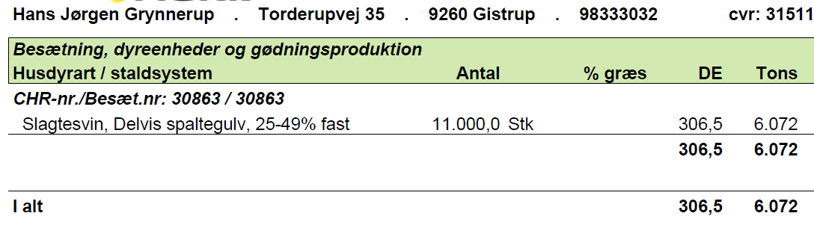

For at have ni måneders opbevaringskapacitet skal Hans Jørgen Grynnerup derfor råde over mindst 4.554 m³, hvilket er opfyldt. Derudover har Hans Jørgen Grynnerup mulighed for at opbevare op til 1.400 m³ i gyllebeholderen på Horsens Østergårde 4, hvor der er indgået en gylleaftale.
I forbindelse med den årlige markplanlægning bliver det planlagte husdyrbrug indsat. Det er således muligt allerede i planlægningsfasen at konstatere om gødningsproduktionen overstiger 4.866 m³ husdyrgødning.

Lugeemission og andre nabogener
Der er beregnet lugtgener til punkterne vist herunder i Figur 3 og Figur 4:
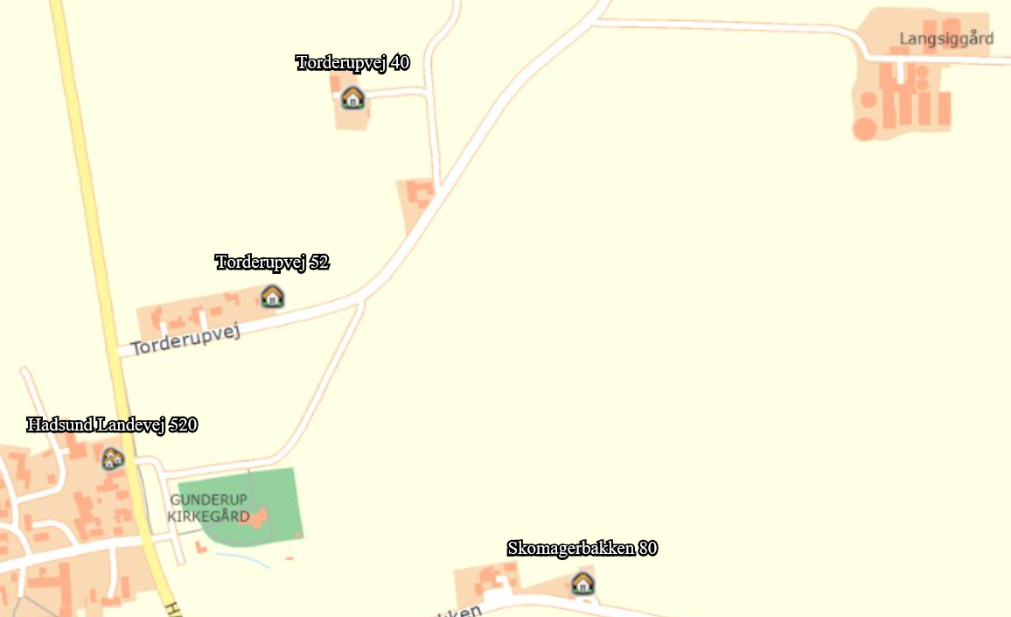
Figur 3. Punkter til beregning af lugtgener mod syd og vest. Langsiggaard er placeret nordøst på kortet.

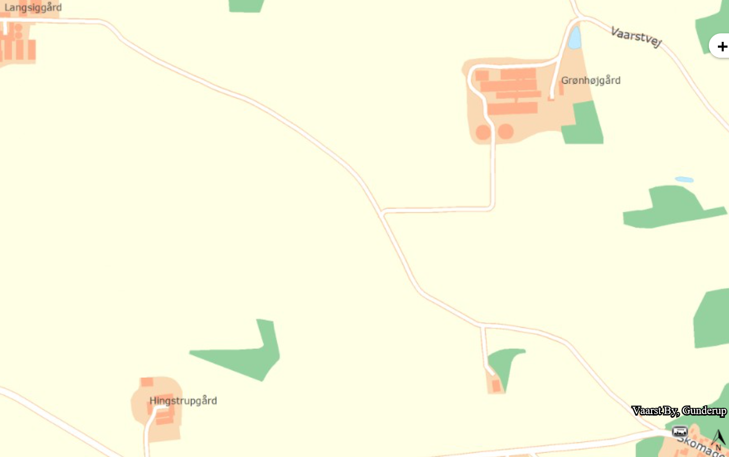
Figur 4. Punkter til beregning af lugtgener mod syd og øst. Langsiggaard er placeret nordvest på kortet.

Lugtgeneafstandene fra anlægget er rigeligt overholdte, som det fremgår af tabellen herunder. De vægtede gennemsnitsafstande er omtrent dobbelt så store som de korrigerede geneafstande.
Tabel 2. Resultatet i lugtberegningen i husdyrgodkendelse.dk
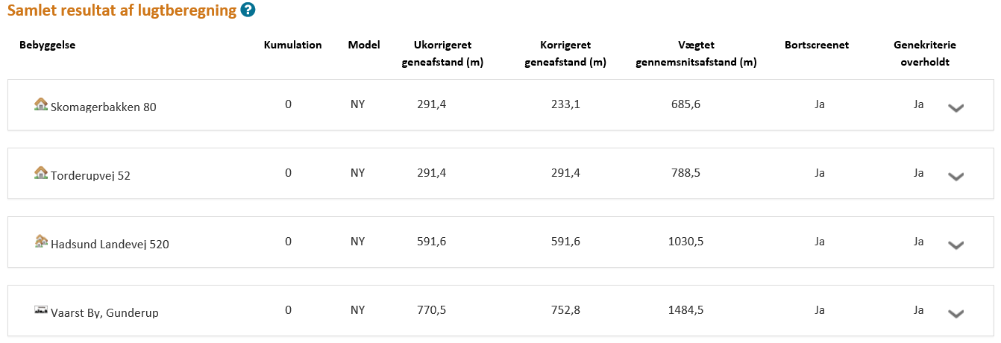

Omkring 520 m vest for Langsiggaard ligger Torderupvej 40 og 44. De er begge ifølge www.ois.dk belagt med landbrugspligt og indgår derfor ikke i lugtgeneberegningerne.

Ammoniakemission og -deposition på natur
Nærmeste kategori 1 natur er beliggende over 4 km sydvest for anlægget. Der er ingen målbar belastning af ammoniak ved habitatgrænsen.

Nærmeste udpeget kategori 2 natur ligger ca. 1.100 meter nordvest for anlægget. Belastningen af ammoniak er 100 gram herpå.

Nærmeste registreret kategori 3 natur er placeret knapt 500 m nordøst for anlægget. I forhold til nu-driften er der en merbelastning på 0,3 kg NH₃-N.

Projektet vurderes ikke at påvirke de omkringliggende vejledende beskyttede naturområder i væsentlig grad hverken alene eller i sammenhæng med andre planer og projekter (Tabel 3).

Tabel 3. Resultatet af ammoniakberegningerne som er foretaget i husdyrgodkendels.dk
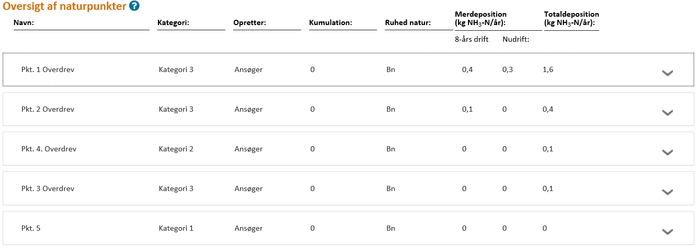
Naturpunkterne i Tabel 3 er vist i Figur 4 herunder.
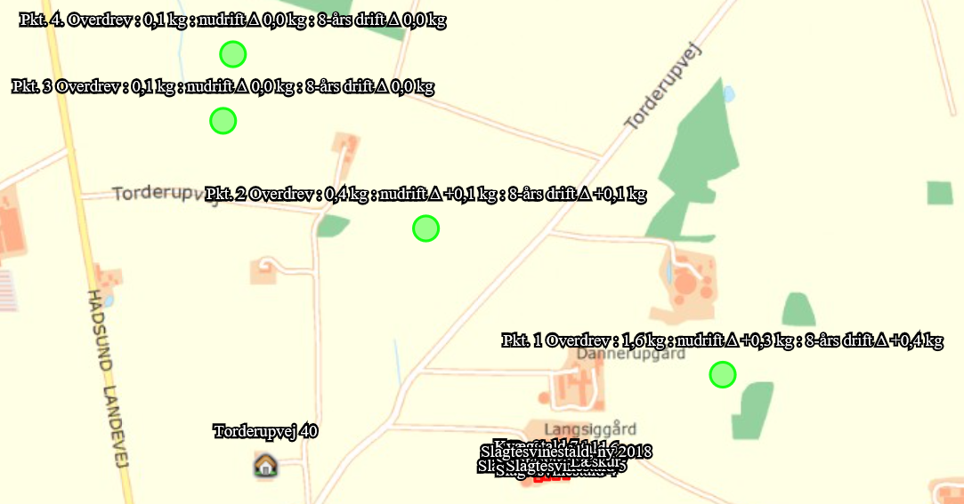
Figur 4. Kortoversigt, der viser de nærmest beliggende naturpunkter, hvortil der er beregnet ammoniakdeposition.

Ved godkendelse og tilladelse til etablering, udvidelse eller ændring af husdyrbrug skal depositionen af ammoniak fra husdyrbruget (stald og lager) på kategori 1-natur vurderes i forhold til andre husdyrbrug, som også måtte påvirke det aktuelle naturområde. Størrelsen af den maksimale påvirkning afhænger af, hvor mange andre husdyrbrug, der også påvirker naturområdet:

- 0,2 kg N pr. ha pr. år, hvis der er flere end 1 andet husdyrbrug i nærheden
- 0,4 kg N pr. ha pr. år, hvis der er 1 andet husdyrbrug i nærheden
- 0,7 kg N pr. ha pr. år, hvis der ikke er andre husdyrbrug i nærheden

Antallet af andre husdyrbrug i nærheden, der skal tælles med i forhold beskyttelsesniveauerne listet herover, afhænger af deres afstand og ammoniakemission. Antallet summeres ud fra nedenstående

- antallet af husdyrbrug med en emission på mere end 150 kg NH₃-N pr. år inden for 200 m
- antallet af husdyrbrug med en emission på mere end 450 kg NH₃-N pr. år inden for 200-300 m
- antallet af husdyrbrug med en emission på mere end 750 kg NH₃-N pr. år inden for 300-500 m
- antallet af husdyrbrug med en emission på mere end 1.500 kg NH₃-N pr. år inden for 500-1.000 m
- antallet af husdyrbrug med en emission på mere end 5.000 kg NH₃-N pr. år inden for 1.000-2.500 m.
Vha. cirklerne på kortmodulet på www.husdyrgodkendelse.dk kan man se, hvilke andre husdyrbrug, der skal tælles med i påvirkningen af de valgte naturpunkter. I denne ansøgning er det kun punkt 5, der er kategori 1-natur og dermed omfattet af ovennævnte kumulationsregler. Der er imidlertid ikke andre husdyrbrug, der er er tæt nok på til, at størrelsen på deres ammoniakfordampning inkluderer dem i kumulationen (Figur 5). Størrelsen på radierne afspejler størrelsen af ammoniakfordampningen fra husdyrbruget. Den lille cirkel i Figur 5 har således en radius på 1.000 m, da ammoniakfordampningen herfra kan aflæses til 3.678 kg (jf. pkt. 4 i listen herover).
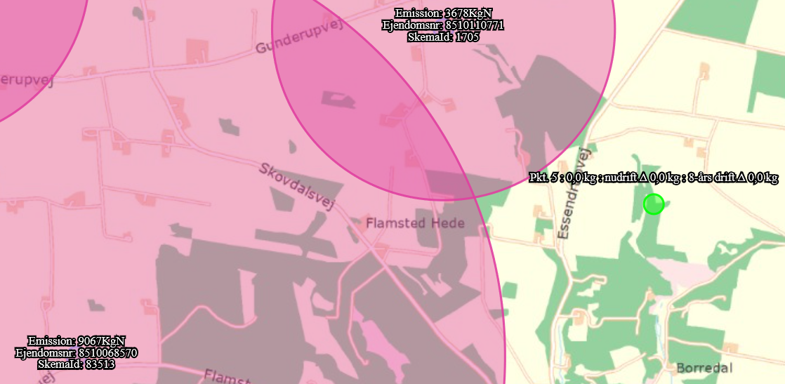
Figur 5. Oversigt over husdyrbrug, der skal tælles med i kumulation deposition.

Bilag IV-arter
Der er kun få registreringer af bilag IV-arter i en ellers stor radius omkring husdyrbruget (Figur 5). Mellem Lundby, Skovstrup og Torderup er der i 2009 observeret et markfirben på et overdrev. Samme art er i 2016 observeret i en råstofgrav i udkanten af Vaarst by. Som det ses af Figur 5 er der langt, hhv. 1.500 og 2.300 m, til de to observationspunkter. Der er ikke kendskab til andre bilagsarter nær Torderupvej 35. Husdyrbruget vurderes derfor ikke at få indflydelse på bilag IV-arter eller deres levesteder.
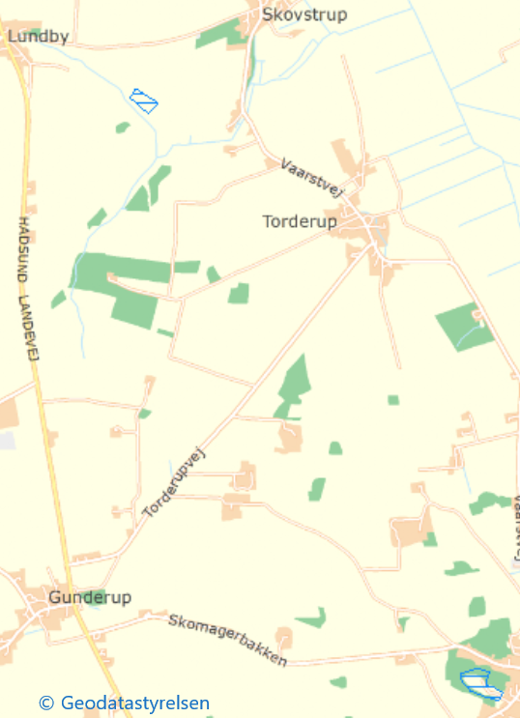
Figur 6. Observationer af bilag IV-arter (blå skraveringer) i nærheden af husdyrbruget (rød pil).

Øvrig forurening og gener
Transport
Eksterne transporter sker ad Torderupvej, og de foregår primært indenfor normal arbejdstid. Transporterne til og fra husdyrbruget omfatter:

- Transport af dyr ca. 1 gang pr uge
- Transporter med foder ca. 1 gang hver 14 dg.
- Husdyrgødning
Der er transport i forbindelse med sæsonarbejde i marken ved udbringning af flydende husdyrgødning samt hjemtagning af korn.
Som hovedregel bliver der ikke kørt husdyrgødning ud i weekender eller helligdage, men under særlige ugunstige forhold kan det blive nødvendigt. Høst skal ske, når afgrøden er moden og vejret er rigtigt, derfor vil der forekomme høst i weekender og udenfor normal arbejdstid.
Hans Jørgen Grynnerup har en gylleaftale med ejendommen Horsens Østergårde 4, 9520 Skørping. Transporten til Horsens Østergårde vil hovedsageligt ske i vinterhalvåret til opbevaring i beholderen her inden udspredning. Er det tilfældet, vil transporterne ske løbende og mindre intensivt, end hvis der transporteres direkte til udspredning i marken i gyllesæsonen. Transporten kan derudover også fra tid til anden tænkes at ske med lastbil. Da vil transporten ske ad rute 507, Hadsund Landevej/Aalborgvej (Figur 5). Denne rute benyttes også kortvarigt lige syd for Gunderup, når transporten sker med traktor og vogn. Der svinges dog hurtigt ind på Fjellerad Bygade og køres via Hålsvej, Flamstedvej, Håls Brovej og Gerdingvej til Horsens Østergårde. På grund af afstan-den vil transport med traktor ikke opleves som intensiv, da der vil gå lang tid mellem hen- og hjemtransporten.
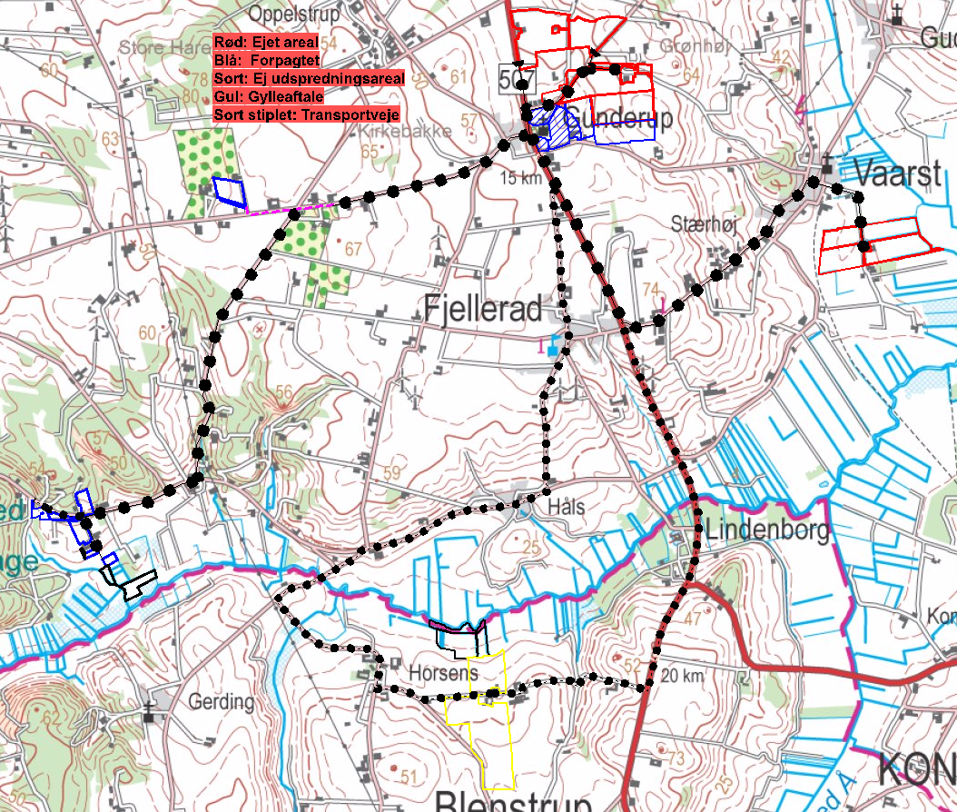
Figur 7. Kortoversigt over transportveje

Skadedyr
Bekæmpelse af rotter og mosegrise sker i henhold til Statens Skadedyrlaboratoriums retningslinjer.

Fluelarver bekæmpes ved at anvende rovfluer i gyllekummerne

Støjkilder
Støjkilder på husdyrbruget er ventilation, kompressor, transport og kortvarig støj ved ind og udlevering af grise.
Kompressoren er i drift under normal arbejdstid og opbevares i maskinhuset.
Ventilationsstøj er svagt.
Transport sker primært indenfor normal arbejdstid ud over transport med korn og husdyrgødning som sker i sæsoner.
Indlevering af grise sker indenfor normal arbejdstid og er kortvarig. Udlevering af grise kan ske udenfor normal arbejdstid. Udleveringsrampen er placeret på østsiden af anlægget og dermed væk fra andre beboelser. Udlevering er ligeledes kortvarig.
Der har tidligere ikke være klager over støj. Det vurderes ikke at der er støjgener udenfor matriklen ud over de tilladte grænser. Det vurderes ikke at støjkilder på husdyrbruget er til gene ved nabobeboelser dels pga. afstanden til nabobeboelserne, og fordi støjkilderne overvejende er svage eller kortvarige.

Støv
Der er ingen støvgener på husdyrbruget foruden transporter på interne køreveje ved anlægget. Det vurderes ikke at støv ved færdsel giver gener ved naboejendomme, da afstanden til naboejendomme er stor.
Energi
På husdyrbruget minimeres elforbruget ved:
- Energisparepærer/lysstofrør/diodepærer. I forbindelse med løbende udskiftning af lysstofrør i øvrige stalde udskiftes til lavenergi lysstofrør. Lyset i staldene er tændt efter behov og styres af foderstyringssystemet. Der er lys i staldene i ca. 10 timer i døgnet i vinterhalvåret og ca. 2 timer i døgnet i sommerhalvåret. Tidsrummet kan dog variere.
- Foderblandingsanlæg med lavt energiforbrug
- Automatisk styret belysning/natbelysning/ lys- og/eller bevægelsessensor
- Pumpe med lavt energiforbrug
- God og vedligeholdt isolering af stalde
- Udendørs belysning er dagslysstyret eller med bevægelsessensorer
- Fodringen foregår automatisk, hvilket medfører et lavere energiforbrug end en traktordrevet fuldfodervogn.
- Logistikken i forbindelse med afhentning af foder til blandeanlæg, er indrettet så afstanden giver færrest muligt driftstimer, hvilket minimerer energiforbruget.
- Al ventilation er styret af et temperaturreguleret styringssystem, som sikrer, at ventilationen kører optimalt, både med hensyn til temperaturen i staldene og el-forbruget.
- I alle stalde er der undertryksventilation som er mere strømbesparende end fx overtryksventilation.

Vand
Vandet bliver leveret fra eget vandværk.
Vandforbruget er optimeret ved integrering af drikkevandsventiler i fodertrug. Derudover iblødsættes anlægget inden vask med højtryksrenser.

Spildevand
Spildevand fra produktionen udgøres af vand fra rengøring af stalde og vand fra vaskepladsen, i alt ca. 300 m³. Mængden af spildevand øges marginalt efter udvidelsen af staldarealet. Vand fra vaskeplads, ledes gennem afløb til fortank og dernæst til gyllebeholder.

Husdyrbrugets afløbsforhold er skitseret herunder i Figur 6. Den blå oval indikerer, at tagvand fra de omfattede staldbygninger ledes til terræn. Herfra løber det naturligt ud i marken syd foran anlægget, da terrænet falder i denne retning.

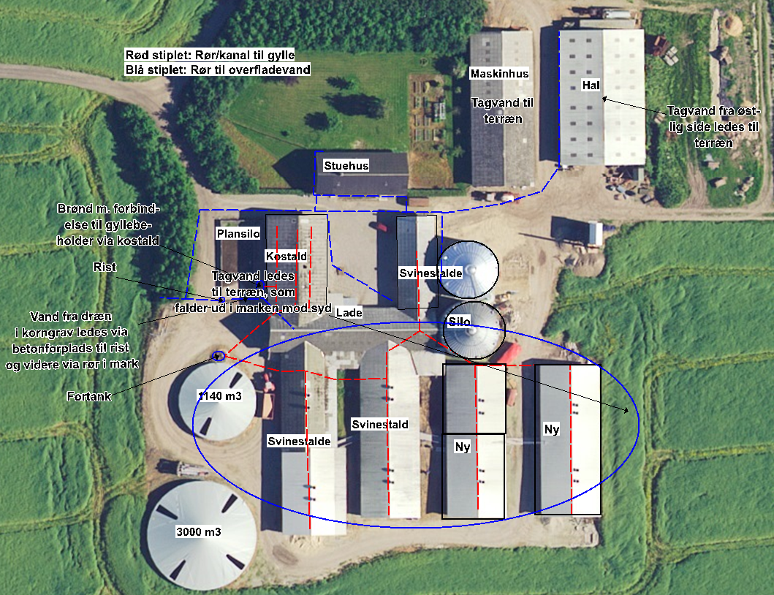
Figur 8. Skitsering af afløbsforholdene på Langsiggaard.

Affaldsproduktion og resurseanvendelse
Affald
Klinisk risikoaffald i form af medicin glas og rester samt kanyler bortskaffes via den affaldsordning, som husdyrbruget er tilmeldt. Der er ikke de store mængder affald ved den daglige drift i stalden, da foder kommer i løs vægt. Det er ikke muligt at reducere de affaldsfraktioner som genereres, da det overvejende er emballage. Der er fokus på at anvende indkøbte resurser 100 %, således de ikke ender som affaldsfraktioner.

Placering af døde dyr sker ved indkørslen til ejendommen, således at DAKA-lastbilen ikke kommer ind på bedriften, og dermed ikke i unødig kontakt med foder eller levende dyr. Døde dyr overdækkes med presenning/kadaverkappe og afhentes af destruktionsanstalt med dags varsel.
Døde dyr placeres på et befæstet og afdækket areal, dvs. typisk på en udtjent spalte/palle og kadaverkappe. De tilmeldes destruktionsanstalt inden for et døgn.
Sprøjtemiddelrester og -emballage opbevares i aflåst rum. Affaldet afhentes af kommunal miljøbil eller afleveres på kommunalt affaldsdepot. I de tilfælde hvor produktet i mellemtiden er blevet forbudt afhentes det af den kommunal miljøbil eller afleveres på det kommunale affaldsdepot. Den årlige affaldsmængde af emballage vil afhænge af sprøjtemidlernes form og varierer derfor fra år til år. Emballagen skylles tre gange og bortskaffes i dagrenovation.
Spildolie opbevares i tønder i maskinhus og afleveres til kommunalt affaldsdepot. Tønderne står på spildbakker.

Foder
Fodertildelingen sker ved fasefodring, hvilket optimerer forbruget af foder, råprotein og fosfor. Derudover tilsættes fytase til foderet, hvilket minimerer indkøb af fosfor. Indkøb af foder og sammensætningen af foder optimeres i samråd med foderkonsulent.
Der er god økonomi i at optimere fodertildelingen og sammensætningen både i stalden men også i forhold til markdriften. Det er således et tiltag som løbende har stor bevågenhed, hvilket også kan konkluderes ud fra fodringsnormerne de sidste 15 år, hvor der er sker et stort fald i fodernormen for slagtesvin både i mængde men også i indhold. Fodringsnormen er defineret ud fra et landsgennemsnit og dermed et udtryk for den generelle tilstand.

Egenkontrol
Besætningen er godkendt efter DANISH-produktstandarden. Standarden sikrer, at besætningen lever op til dansk og EU-lovgivning omkring dyrevelfærd, miljø og fødevaresikkerhed. Besætningen bliver som minimum auditeret hvert tredje år.

I henhold til DANISH-produktstandarden skal ansøger som minimum følge nedenstående punkter vedr. egenkontrol i svinebesætningen:

- Der skal i CHR være ajourførte optegnelser og dokumentation over besætningens til- og afgang af grise.
- Ved indkøb af smågrise fra en fast leverandør skal producenten sikre sig, at griseringsaftalen er registreret i CHR.
- Der skal være modtagekontrol af foder i form af følge- og indlægssedler. Faktura gemmes i 5 år.
- Der skal være dokumentation for foderets sammensætning.
- Vejledning om god produktionspraksis – en branchekode skal være udfyldt og underskrevet.
- Der skal være dokumentation for alle udførte dyrlægebesøg. Besøgsrapporterne gemmes i 5 år.
- Ved anvendelse af medicin skal der føres behandlingsbog, og skriftlige anvisninger fra dyrlægen skal foreligge.
- Antibiotika og kemoterapeutikumholdige lægemidler må ikke findes på bedriften efter ordinationsperioden medmindre de er genordineret af dyrlægen.
- Behandlede svin skal mærkes individuelt eller på stiniveau, så de kan identificeres inden for tilbageholdelsesperioden.
- Der skal kunne fremvises udfyldt egenkontrolprogram for dyrevelfærd (først gældende når bekendtgørelse er offentliggjort).
- I sohold skal fravænningsalderen kunne dokumenteres.
- Funktioner af mekanisk og automatisk udstyr, der har betydning for svinenes sundhed og velfærd, skal kontrolleres hver dag, og eventuelle fejl eller mangler skal snarest afhjælpes.
- Der skal være dokumentation for, at døde dyr afhentes af godkendt destruktionsvirksomhed.

Derudover er aftale med relevante leverandører om servicering af driftsmaterialet på bedriften.

Driftsforstyrrelser og uheld
Ansøger har forholdt sig til mulige uheld i tabel 3.
Tabel 3. Driftsforstyrrelser og uheld, samt håndtering.
Type | Forebyggende foranstaltninger | Akut håndtering af uheld
Gylleudslip | Gyllevognen har sugetårn.  Udbringningsudstyret efterses inden ibrugtagning. Gyllekanaler efterses for revner og huller. Kanalerne er behandlet indvendigt.  Gyllebeholdere tilses jævnligt og bliver kontrolleret hver 10. år. | Der kan laves en jordvold for at inddæmme spild. Alternativt – eller i kombination med en jordvold - kan gylle opdæmmes med halmballer.
Strømsvigt | Nød-opluk i alle staldafsnit  Automatisk opkald til ejers mobiltelefon ved strømsvigt  Nødgenerator
Olieudslip | Dieselolie opbevares i godkendt tanke, der placeret på betongulv uden afløb. Tanken  efterses periodevis. På tanken er påmonteret fløjte, således at der ikke sker overløb ved påfyldning. Tankning fra olietank sker på fast bund.  Tromler står på godkendte opsamlingsbakker. | Der er sand, kattegrus el.lign. i umiddelbar nærhed til at opsuge evt. spild
Kemikalieudslip | Påfyldning af sprøjte sker på fast plads med afløb til gyllebeholderen eller i marken, der skal sprøjtes. Sprøjtning foretages af personer med sprøjtecertifikat. Midlerne håndteres efter forskrifterne og der bruges relevant beskyttelsesudstyr (f.eks. maske, handsker, dragt). | Der forefindes øjenskyllevæske husdyrbruget.
Brand | Der er brandslukkere på husdyrbruget
Andet | Skadedyr såsom rotter bekæmpes effektivt. Dels for at sikre høj foderhygiejne, dels med henblik på at undgå utilsigtet gnav i elektriske installationer. Husdyrbruget og stalden  renholdes så brandrisikoen minimeres.

Sker der uheld der kan medføre alvorlige påvirkninger af natur om miljø vil alarmcentralen straks blive kontaktet. Ligeledes vil kommunens Tekniske Forvaltning efterfølgende blive underrettet. Der er udarbejdet en beredskabsplan for driftsuheld. Medarbejder, ejer og andre med fast adgang til bedriften er vejledt i beredskabsplanen, som fremsendes.

BAT
BAT (Bedst anvendelige teknologi) er beskrevet i de enkelte afsnit. Hver af følgende punkter er behandlet særskilt andre steder i dette dokument og opsummeret her.
Management (ledelses- og kontrolrutiner): Godkendt til DANISH-produktion.
Foder: Fodring sker med fasefodring og tilsætning af fytase
Forbrug af vand og energi: Ventilationen rengøres og vedligeholdes. Vandventiler er integreret og vask sker med forudgående iblødsætning.
Udbringning og opbevaring: Generel lovgivning anses som BAT og er derfor ikke uddybet nærmere. Den ene gyllebeholder overdækkes.
Ud over ovenstående er BAT for ammoniak overholdt i henhold til bekendtgørelse om godkendelse og tilladelse m.v. af husdyrbrug

Biaktiviteter
Ingen

IE-brug
Dette er et IE-brug, da der er over 2.000 stipladser til slagtesvin.

Alternativ
Alternativet til den planlagte udvidelse af bygningsmassen er at fortsætte driften som hidtil. Derved vil Hans Jørgen Grynnerup ikke opnå den positive effekt på grisenes trivsel, som forventes med mere plads per dyr. Miljømæssigt vil flere kvadratmeter staldareal give en lidt højere ammoniak- og lugtemission, men dette er marginalt pga. udvidelsens størrelse. Dertil kommer, at Langsiggaard ligger hensigtsmæssigt i forhold til både naboer og følsom natur. Forlængelsen af stalden kunne være sket mod syd i stedet for mod nord som planlagt. Dette ville imidlertid give en mindre harmonisk fremtræden af husdyrbruget set fra syd, da staldenes gavle ikke alle ville flugte. Rent driftsmæssigt vil det desuden give en uhensigtsmæssig tange ud i dyrkningsfladen.
Kumulation og væsentlig indvirkning på miljøet
På nedenstående kort (Figur 7) fremgår det, at der er flere andre landbrug i nærheden af denne Langsiggaard.
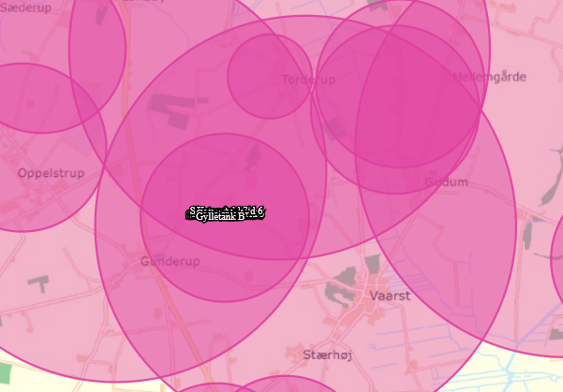
Figur 9. Oversigt over projektets placering i forhold til andre husdyrbrug.

Det vurderes dog, at påvirkningen fra dette projekt hverken alene eller i sammenhæng med andre projekter vil have negative indvirkninger på det omgivende miljø. Nærmeste ejendom ligger over 800 m væk (Figur 8).
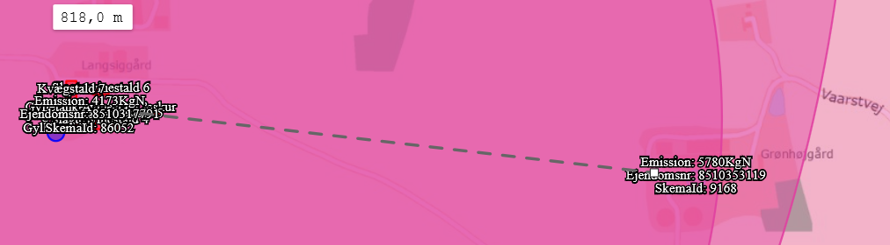
Figur 10. Nærmeste kumulationsejendom.

Vandforbrug
Vandforbruget forventes at være stort set uforandret efter den ansøgte staldudvidelse, da husdyrholdet ikke forventes at stige. Som nævnt tidligere er formålet med staldudvidelsen at give de producerede dyr bedre plads frem for at udvide antallet af producerede. Eneste ændring er således de ekstra kvadratmeter, der skal vaskes et par gange om året i forbindelse med indsætning af et nyt hold grise. Vandforbruget forventes at ligge på godt 6.000 m³ om året. Hans Jørgen Grynnerup har den 2. marts 2017 fået en fornyet vandindvindingstilladelse, hvori Aalborg Kommune har vurderet husdyrbrugets behov til 6.300 m³ vand.
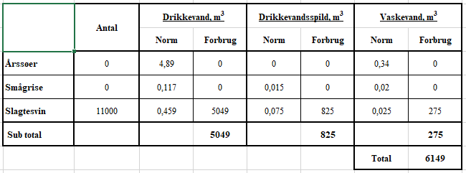

Energiforbrug
I forbindelse med projekteringen af det planlagte byggeri vil der ske en vurdering af de mest energimæssigt optimale løsninger.
Husdyrbrugets ophør
I forbindelse med ophør vil der blive truffet de nødvendige foranstaltninger med henblik på at overlevere anlægget i forsvarlig miljømæssig tilstand. Der vil således blive tilkaldt en slamsuger for at tømme gyllebeholderen samt gyllekummerne. Derudover vil der blive gennemført en rengøring af anlægget, således at der ikke forekommer forurening herfra. Spildevandet vil blive kørt ud på dyrkede arealer i henhold til lovgivningen. Udtjent inventar og andet metal vil blive leveret til produkthandleren og elektronisk udstyr vil blive leveret til genbrug. Andet affald vil blive afhændet efter miljølovens forskrifter.

Ansøgningen er udarbejdet af:
Miljøkonsulent Rune Hjortbak, Agri Nord.

